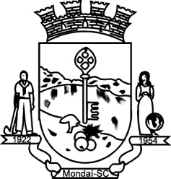
ESTADO DE SANTA CATARINA
MUNICÍPIO DE MONDAÍ
Secretaria Municipal de Esportes, Juventude, Turismo e Lazer
Departamento de Esportes

TORNEIO 1º DE MAIO – DIA DO TRABALHADOR 2019
FICHA DE INSCRIÇÃO – FUTEBOL DE CAMPO
NOME DA EQUIPE
NAIPE

 | NOME | EMPRESA
1
2
3
4
5
6
7
8
9
10
11
12
13
14
15
16
17
18

 |  | NOME | TELEFONE
TÉCNICO
AUX. TÉCNICO

